一、选择题（每题3分，共42分） |  |  |  |  |  |  |  |  |  |  |  |  |  |  |  |  | [ 0 ] | [ 0 ] | [ 0 ] | [ 0 ] | [ 0 ] | [ 0 ] | [ 0 ] | [ 0 ] | [ 0 ]
1. | [ A ] | [ B ] | [ C ] | [ D ] |  |  |  |  |  | 6. | [ A ] | [ B ] | [ C ] | [ D ] |  |  | [ 1 ] | [ 1 ] | [ 1 ] | [ 1 ] | [ 1 ] | [ 1 ] | [ 1 ] | [ 1 ] | [ 1 ]
2. | [ A ] | [ B ] | [ C ] | [ D ] |  |  |  |  |  | 7. | [ A ] | [ B ] | [ C ] | [ D ] |  |  | [ 2 ] | [ 2 ] | [ 2 ] | [ 2 ] | [ 2 ] | [ 2 ] | [ 2 ] | [ 2 ] | [ 2 ]
3. | [ A ] | [ B ] | [ C ] | [ D ] |  |  |  |  |  | 8. | [ A ] | [ B ] | [ C ] | [ D ] |  |  | [ 3 ] | [ 3 ] | [ 3 ] | [ 3 ] | [ 3 ] | [ 3 ] | [ 3 ] | [ 3 ] | [ 3 ]
4. | [ A ] | [ B ] | [ C ] | [ D ] |  |  |  |  |  | 9. | [ A ] | [ B ] | [ C ] | [ D ] |  |  | [ 4 ] | [ 4 ] | [ 4 ] | [ 4 ] | [ 4 ] | [ 4 ] | [ 4 ] | [ 4 ] | [ 4 ]
5. | [ A ] | [ B ] | [ C ] | [ D ] |  |  |  |  |  | 10. | [ A ] | [ B ] | [ C ] | [ D ] |  |  | [ 5 ] | [ 5 ] | [ 5 ] | [ 5 ] | [ 5 ] | [ 5 ] | [ 5 ] | [ 5 ] | [ 5 ]
 |  |  |  |  |  |  |  |  |  |  |  |  |  |  |  |  | [ 6 ] | [ 6 ] | [ 6 ] | [ 6 ] | [ 6 ] | [ 6 ] | [ 6 ] | [ 6 ] | [ 6 ]
11. | [ A ] | [ B ] | [ C ] | [ D ] |  |  |  |  |  |  |  |  |  |  |  |  | [ 7 ] | [ 7 ] | [ 7 ] | [ 7 ] | [ 7 ] | [ 7 ] | [ 7 ] | [ 7 ] | [ 7 ]
12. | [ A ] | [ B ] | [ C ] | [ D ] |  |  |  |  |  | . |  |  |  |  |  |  | [ 8 ] | [ 8 ] | [ 8 ] | [ 8 ] | [ 8 ] | [ 8 ] | [ 8 ] | [ 8 ] | [ 8 ]
13. | [ A ] | [ B ] | [ C ] | [ D ] |  |  |  |  |  |  |  |  |  |  |  |  | [ 9 ] | [ 9 ] | [ 9 ] | [ 9 ] | [ 9 ] | [ 9 ] | [ 9 ] | [ 9 ] | [ 9 ]
14. | [ A ] | [ B ] | [ C ] | [ D ]
以下为非选择答题区，必须用黑色字迹的钢笔或签字笔在指定的区域内作答，否则答案无效。
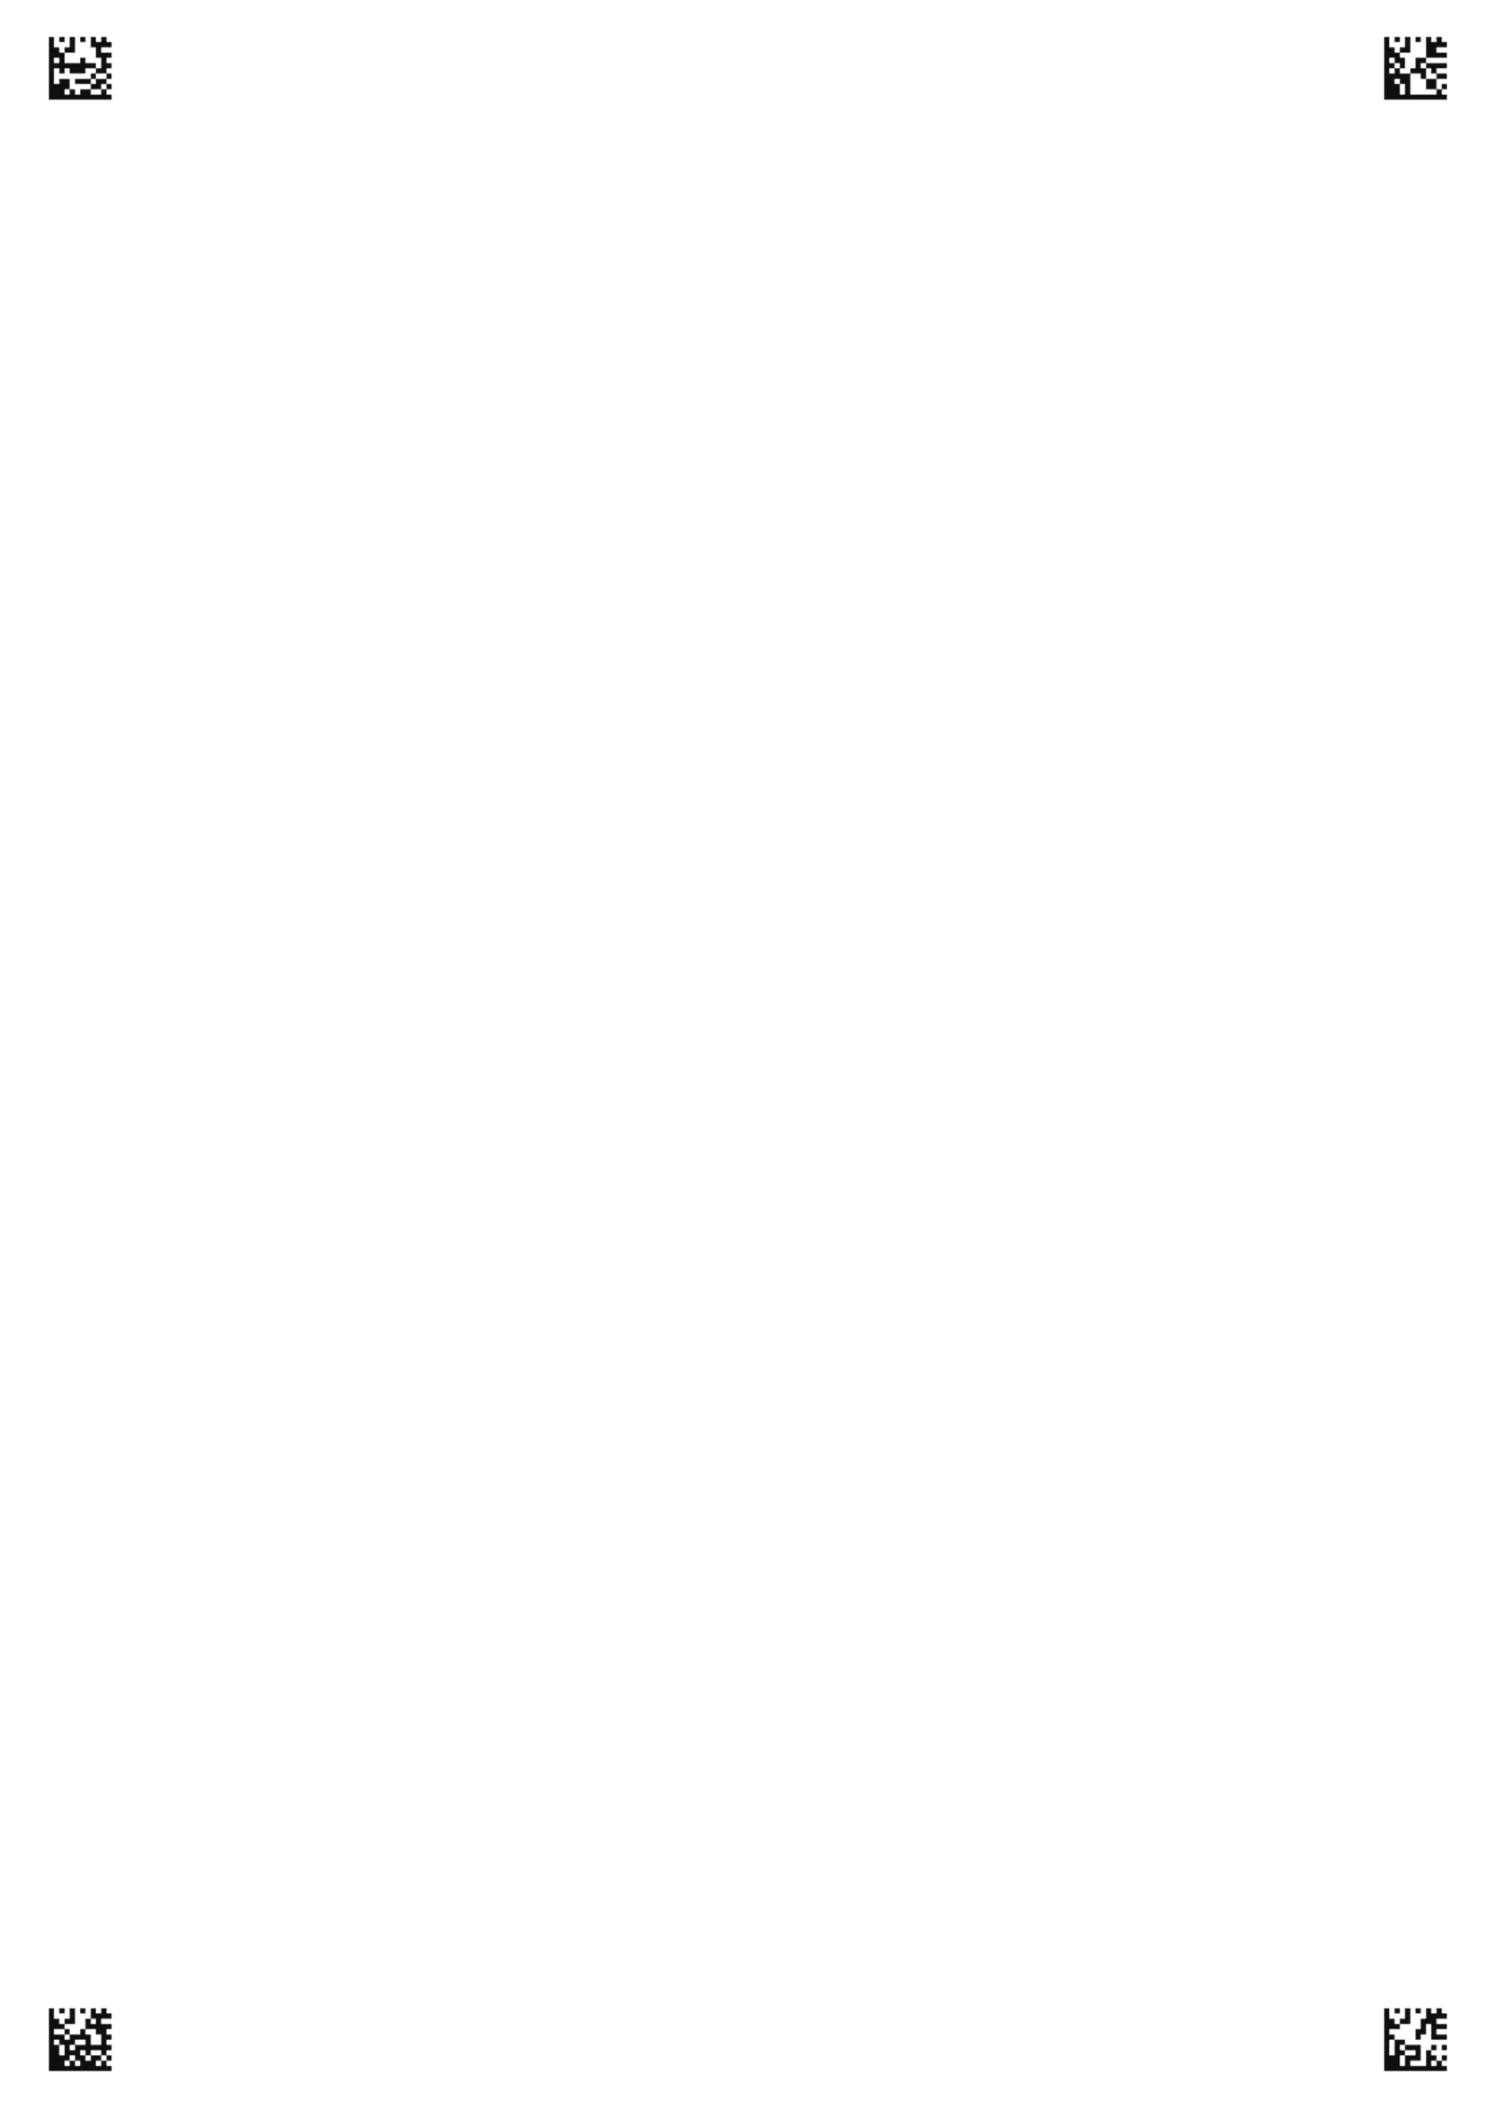
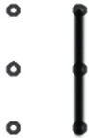
学 号
姓 名: 班 级:
考场号: 座位号:
海南省农垦中学20**-20**学年度第**学期**考试——初三化学答题卡

二、填空题（每空2分，共26分）
15.（1） ;（2） ;（3） ;（4） 。
16.（1） 。（2） 。 （3） 。
17.（1） ；（2） 。
（3） 。
18．（1） 。（2） 。

三、简答题（每空2分 共10分）
19.

20． 。
。
。

3初三化学 第 页（共2页）
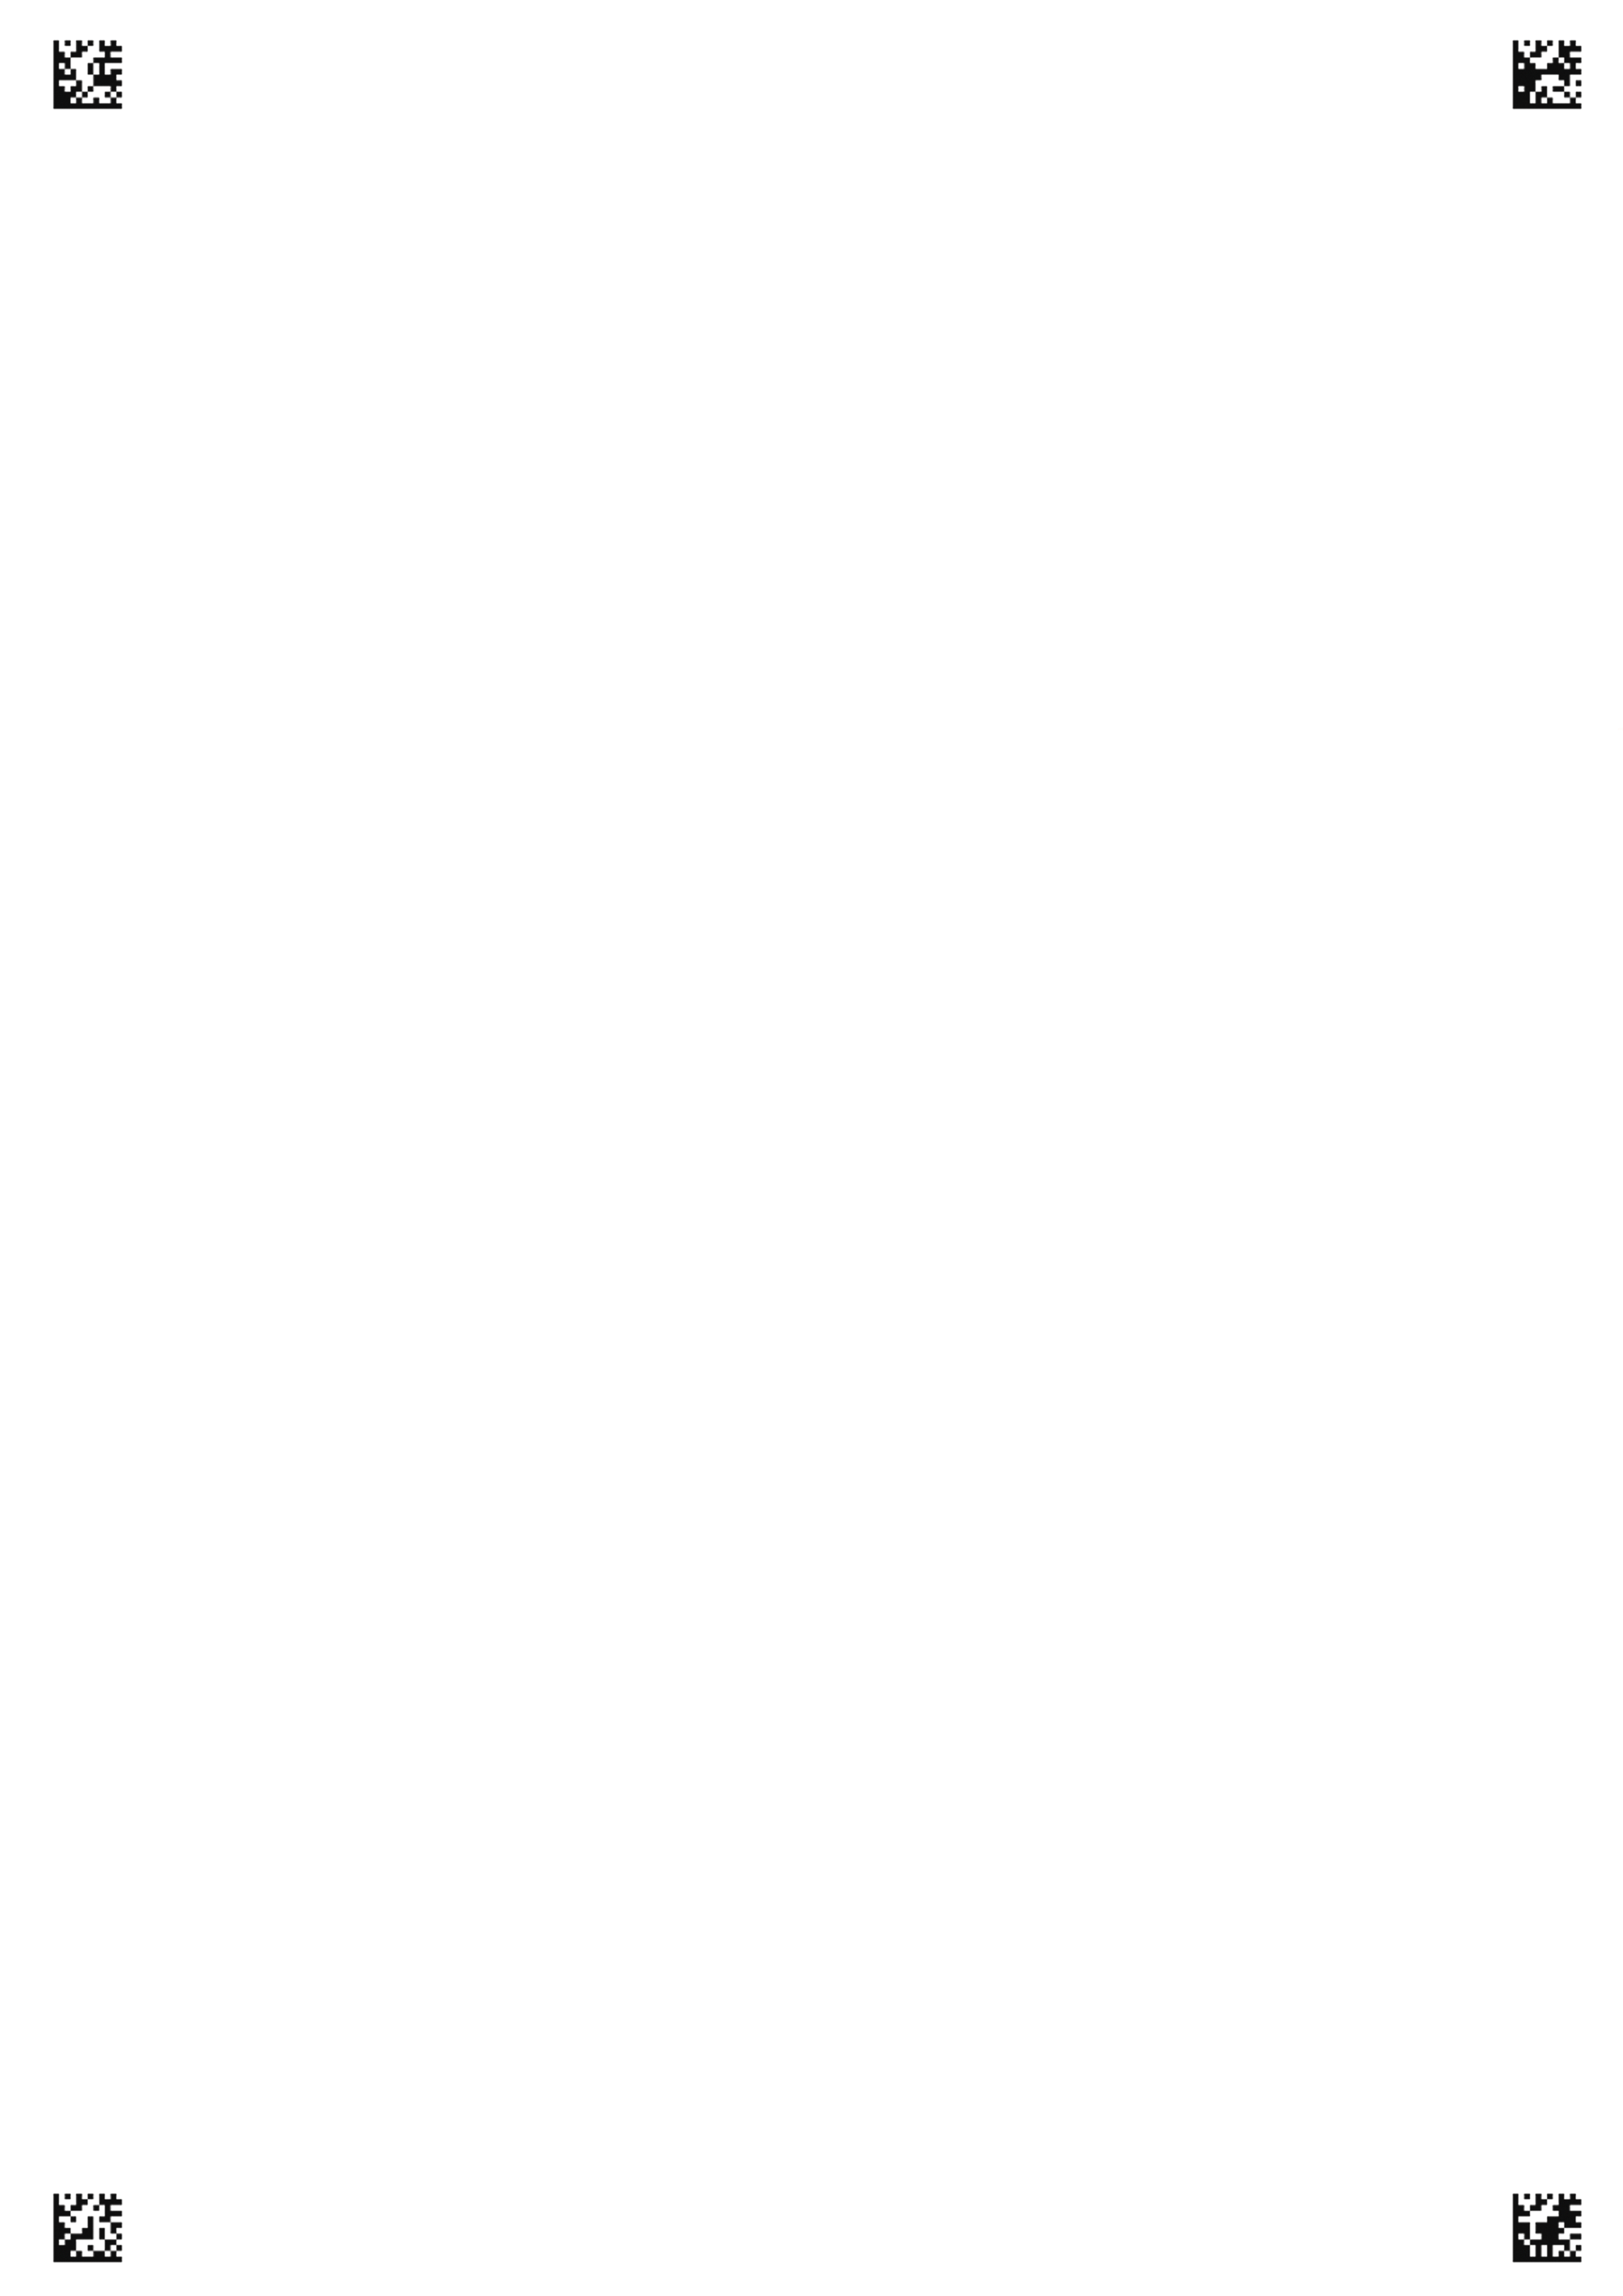
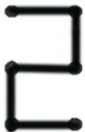
初三化学 第 页（共2页）
四、实验题（每空2分，共14分）
21.（1）化学方程式 。
（2） ；
（3） 。
22.【提出猜想】 。
【讨论】 。除去铁锈的化学方程式 。
【反思】 。
五、计算题（共10分）
23. （1） 。（2） 。
24．

